Проект отчета
о реализации публично сформированных целей и задач
Министерства спорта Республики Татарстан за 2023 год

Данный проект отчета проходит процедуру общественного обсуждения. Предложения и замечания к нему принимаются с 1 по 12 февраля 2024 года.
15 февраля 2024 года в Общественной палате Республики Татарстан запланировано проведение собрания участников общественного обсуждения, на котором будет обсужден проект отчета и результаты исполнения публично сформированных целей и задач министерства.
Подробная информация о способах участия в общественных обсуждениях: https://forms.yandex.ru/u/65b120e273cee73a0759ff22/.

- Продолжить развитие спортивной инфраструктуры в Республике Татарстан и увеличить пропускную способность спортивных сооружений
на 880 человек, что соответствует росту показателя их единой пропускной способности с 70,6% до 70,8%.

За отчетный 2023 год в Республике Татарстан сдано в эксплуатацию
139 спортивных сооружений в том числе:
26 спортивных залов общей площадью 11 154 кв.м., (г. Казань, г. Набережные Челны, г. Альметьевск, Зеленодольский, Мамадышский, Сабинский, Тукаевский, Ютазинский районы);
1 крытый ледовый дворец с искусственным льдом (Нижнекамский район);
13 чаш плавательных бассейнов общей площадью 2 386 кв.м. (г. Казань, г. Набережные Челны, Заинский район);
4 футбольных манежа (Азнакаевский, Актанышский, Апастовский, Пестречинский районы);
7 футбольных полей (г. Казань, г. Набережные Челны, Сабинский, Мамадышский районы);
16 других спортивных сооружений (г. Казань, г. Набережные Челны, г. Альметьевск, Зеленодольский, Мамадышский, Сабинский, Тукаевский, Ютазинский районы);
72 плоскостных сооружения, в т.ч. гольф поле, универсально-игровые площадки (баскетбол-волейбол, мини-футбольное поле, уличные-тренажерные площадки, всесезонные хоккейные корты) общей площадью 849 226 кв.м.
По итогам 2023 года (с учетом введенных, убывших, уточненных паспортизацией) Республика Татарстан располагает 11 820 спортивными сооружениями (введенные в эксплуатацию в 2023 г. – 139, убывшие спортсооружения в 2023 г. – 27 ед.).
В течение 2023 года по ветхости, предписанию пожарного надзора, перепрофилированию, уточнению фактического наличия, устранения двойного учета в Республике Татарстан убыло 27 спортивных сооружений общей площадью 23 921 кв.м., из них 10 спортивных залов (1 511 кв.м.), 15 плоскостных спортивных сооружений (22 278 кв.м.), 1 стрелковый тир (6 кв.м.), 1 крытый плавательный бассейн (126 кв.м).
В течение отчетного года, как и в предыдущие, проходило уточнение фактического наличия спортивных сооружений, их технических характеристик и принадлежности.
С учетом введенных, убывших, уточненных размеров существующих, первичного учета существующих спортсооружений детских дошкольных учреждений, а также спортивных залов, встроенных и приспособленных помещений для занятий физической культурой и спортом в целом по Татарстану это позволило поднять уровень их единовременной пропускной способности с 71,5% до 71,7% (до 327 490 человек).

- Увеличить долю населения, систематически занимающегося физической культурой и спортом, в общей численности населения с 55,5% до 57%.

Доля населения, систематически занимающегося физической культурой и спортом, является основным показателем развития спортивной отрасли.
Так, согласно региональному проекту Республики Татарстан «Спорт – норма жизни» в 2024 году доля граждан, систематически занимающихся физической культурой и спортом в Республике Татарстан, должна составить 60,2%.
Показатель «Доля граждан, систематически занимающихся физической культурой и спортом» рассчитывается как доля населения в возрасте 3-79 лет, занимающегося физической культурой и спортом в организованной и индивидуальной форме занятий, в соответствии с данными статистического наблюдения по форме № 1-ФК «Сведения о физической культуре и спорте» (приказ Минспорта России от 19.04.2019 № 324). Сведения по данной форме предоставляются органами местного самоуправления в области физической культуры и спорта.
За 2023 год численность систематически занимающихся физической культурой и спортом в Республике Татарстан составила 2 042 765 человека, что соответствует 62,8% от общей численности населения республики в возрасте 3-79 лет, не имеющего противопоказаний к занятиям спортом (за 2022 год – 57,8%).
Для вовлечения различных категорий и групп населения в систематические занятия физической культурой и спортом на территории республики совместно с учреждениями, организациями, осуществляющими физкультурно-спортивную работу, проводятся физкультурно-спортивные мероприятия.
В 2023 году Министерством спорта Республики Татарстан совместно с федерациями по видам спорта, физкультурно-спортивным обществами Республики Татарстан проведено около 1 000 мероприятий с охватом свыше 650 000 человек.
Хоккей
14 января в Казани прошел I международный турнир по хоккею среди любительских команд исламских стран и Республики Татарстан «Kazan hockey cup 2023». В играх участвовали мужские и женские команды из 14 стран, в том числе из Бахрейна, Саудовской Аравии, ОАЭ, Марокко и Турции.
В период с декабря 2022 года по март 2023 года проведены I и II этапы Всероссийских соревнований юных хоккеистов «Золотая шайба» (муниципальный и республиканский этапы соревнований). Всего в соревнованиях приняли участие около 400 команд (6400 участников). В региональном финальном этапе (II Этап) Всероссийских соревнований юных хоккеистов «Золотая шайба» приняли участие 45 команд (более 675 участников).
5 февраля в Казани завершился III Всероссийский турнир по хоккею с шайбой на «Кубок Дружбы — Дуслык». Победителем спортивных соревнований и трехкратным обладателем Кубка Дружбы стала команда Казанской епархии «Добрыня». В финале хоккеисты «Добрыни» переиграли игроков ХК «Динамо – МВД» со счётом 8:2.
С 27 ноября по 1 декабря 2023 года в Казани прошел традиционный Турнир по хоккею среди студенческих любительских команд на Кубок Приволжского федерального округа. В этом году турнир отметил первый юбилей (5 лет) и собрал все 14 команд, представляющих регионы ПФО. Соревнования проводятся под патронатом полномочного представителя Президента РФ в ПФО Игоря Комарова, при содействии министерства спорта Республики Татарстан и Федерации хоккея Республики Татарстан. Сборная команда Республики Татарстан заняла 1 место.

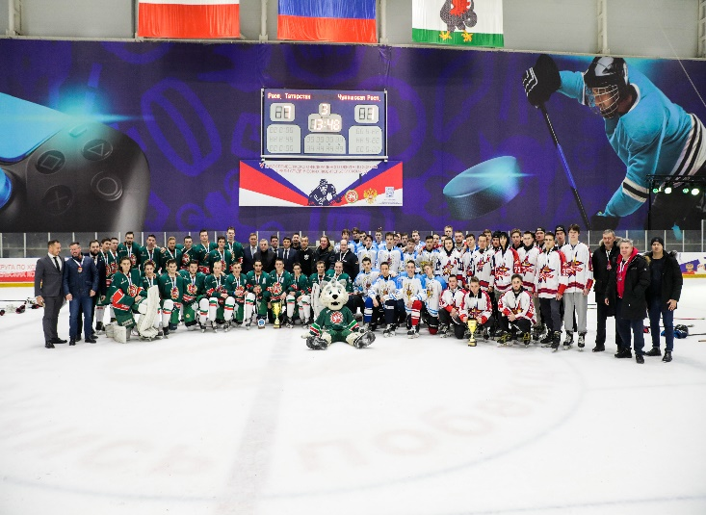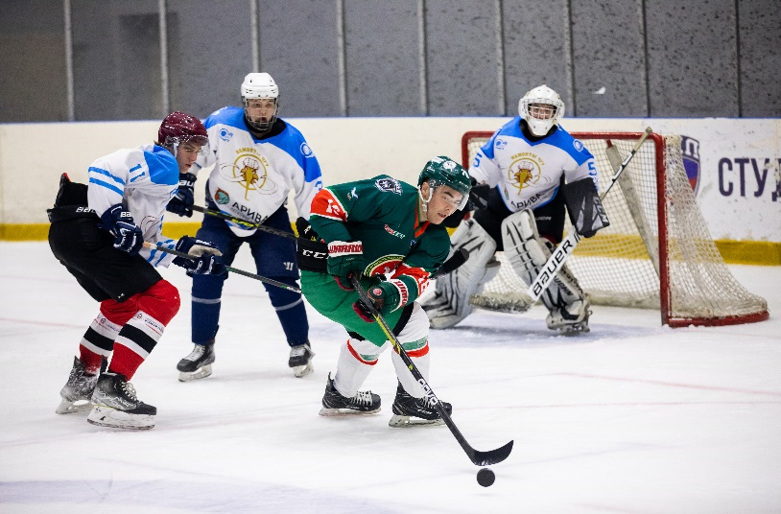

С 11 по 13 декабря в Казани состоялся один из крупнейших в России детский турнир по адаптивному хоккею «Кубок Силы». В соревнованиях в двух дисциплинах впервые участвовали более 170 детей из 16 команд, представляющих 7 регионов страны, включая Луганскую область.
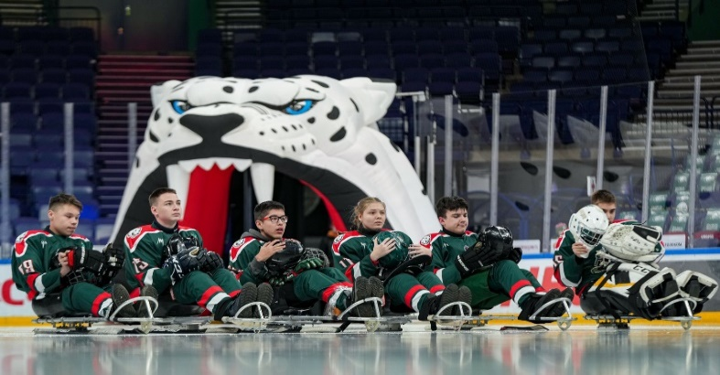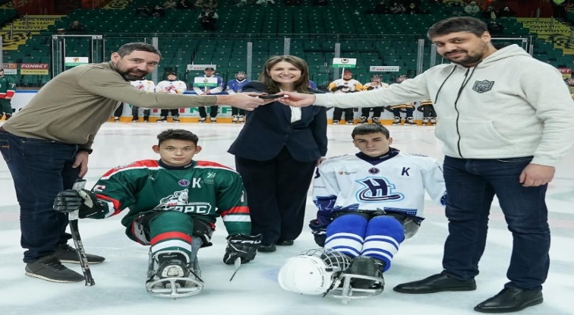

Лыжные гонки
3-5 февраля состоялись Соревнования по лыжным гонкам в классическом и свободном стилях на дистанции 3 и 5 км в рамках Спартакиады образовательных организаций высшего образования, п.Юдино, стадион «Локомотив».
11 февраля в Республике Татарстан была проведена Всероссийская массовая лыжная гонка «Лыжня России – 2023» и республиканские соревнования
«Лыжня Татарстана – 2023». В Республике Татарстан соревнования прошли
в 43 муниципальных районах республики и гг. Казани и Набережные Челны.
Всего по республике на старт вышли 137 844 человека, из них 21 000 участников –
в г. Казани. В г. Казани соревнования состоялись на пяти площадках: в Горкинско-Ометьевском лесопарке, в пойме реки Казанки по ул. Гаврилова, в акватории озера «Комсомольское» поселка Дербышки, на стадионе «Локомотив» в поселке Юдино
и центральной площадкой стал лыжно-биатлонный комплекс в поселке Мирный.
4 марта на трассе лыжно-биатлонного комплекса в Мирном проводились лыжные гонки в зачет Спартакиады государственных служащих Республики Татарстан. В соревнованиях приняли участие 59 команд.
Шашки и шахматы
С 1 по 5 февраля в Республиканской спортивной школе по шашкам, шахматам и го им. Р.Г. Нежметдинова прошло первенство Республики Татарстан по шахматам среди мальчиков и девочек до 9 лет. В турнире приняли участие около
130 спортсменов из разных муниципальных образований республики.
25 и 26 марта в рамках Спартакиады государственных служащих Республики Татарстан прошли соревнования по шахматам. В турнире по шахматам, прошедшем по швейцарской системе в 9 туров, приняли участие 19 команд.
Автомобильный спорт
24-26 февраля - Соревнования по ледовым гонкам: этап Чемпионата России – класс «1600»; этап Кубка России – класс «1400»; этап Кубка РАФ – класс «Свободный»; этап Чемпионата Республики Татарстан, «Кубок Салавата», ледовые гонки – классы «1600», «1400», «Свободный»; Академия РАФ, Первенство Республики Татарстан, г.Набережные Челны, Ипподром.
19 марта - 5 этап Кубка Республики Татарстан по ралли-спринту «WINTER RALLY SPRINT», г.Казань, автодром «KazanRing». На трассе автодрома «KazanRing» прошел 5-й этап Кубка Республики Татарстан по ралли-спринту «WINTER RALLY SPRINT 2023». Заезды представляют собой соревнования на лучшее время преодоления дистанции (круга или отрезка) в стиле ралли.
Комплексные мероприятия
В период новогодних праздников с 1 по 8 января 2023 года была проведена Декада спорта и здоровья в рамках проекта «Спорт – норма жизни». Декада спорта состояла из более чем 200 массовых физкультурно-оздоровительных мероприятий для различных категорий населения с охватом более 40 тыс. участников. Жители городов и районов с удовольствием посещали спортивные фестивали, турниры, семейные старты, комбинированные эстафеты, массовые катания на коньках, лыжах, санках и многие другие мероприятия, направленные на массовое привлечение россиян к занятиям физической культурой.
В январе на 14 спортивных объектах г. Казани состоялись Единые Игры Специальной Олимпиады – самые масштабные соревнования по программе Специальной Олимпиады в России. В программу вошли 8 зимних и 10 летних видов спорта, в которых приняли участие более 2 000 спортсменов.
С 4 по 6 марта в Казани прошел кубок МЧС России и Всероссийские соревнования «Кубок Центрального совета Всероссийского добровольного пожарного общества» по пожарно-спасательному спорту. В соревнованиях приняли участие 315 спортсменов из 27 регионов России.
Также проведено масштабное мероприятие «Ак Барс Банк Казанский марафон». 12 000 человек из 15 стран пробежали на дистанциях 3, 10, 21.1 и 42,2 километра. Помимо этого, в рамках марафона состоялись забеги «TIMERBABY» и «TIMERKIDS». Дистанции всех маршрутов прошли через живописные места города.

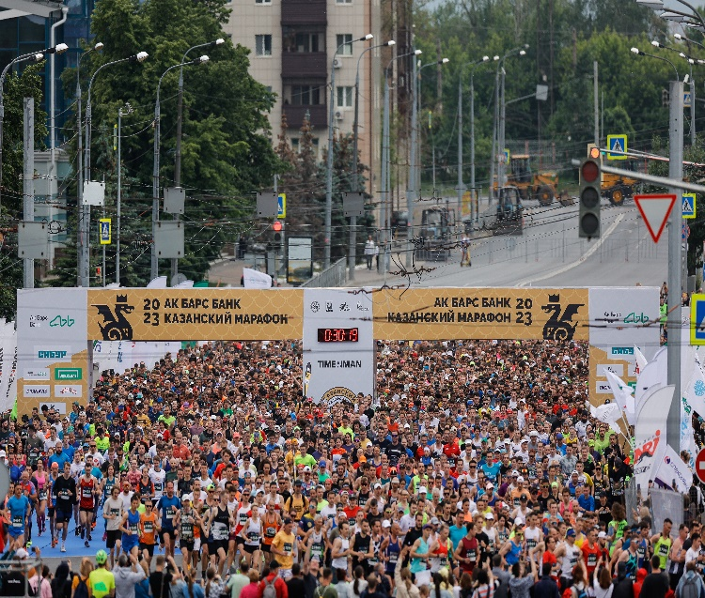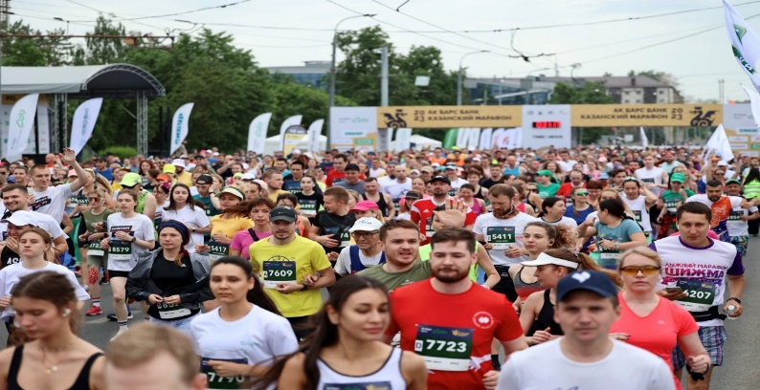

5 марта на территории города-курорта «Свияжские холмы» прошел традиционный Благотворительный фестиваль по горнолыжному спорту и сноуборду на «Кубок Раиса Республики Татарстан». Более 80 участников – любителей горных лыж и сноуборда – приняли участие в соревнованиях в дисциплине «слалом»,
в детском зачете – более 60 участников. Турнир стартовал с особенного заезда «Лыжи мечты». Его участниками стали дети с ограниченными возможностями здоровья.
Также в рамках серии спортивных мероприятий «TIMERMAN» в г. Зеленодольск 30 апреля прошел весенний кросс. 650 спортсменов из 12 регионов и 34 городов страны преодолели дистанции К3, К10, К20. На забеге «TIMERKIDS» стартовали юные атлеты от 3 до 10 лет включительно. С 30 июня по 2 июля на острове-граде Свияжск прошел спортивный фестиваль «SVIYAGA FEST».
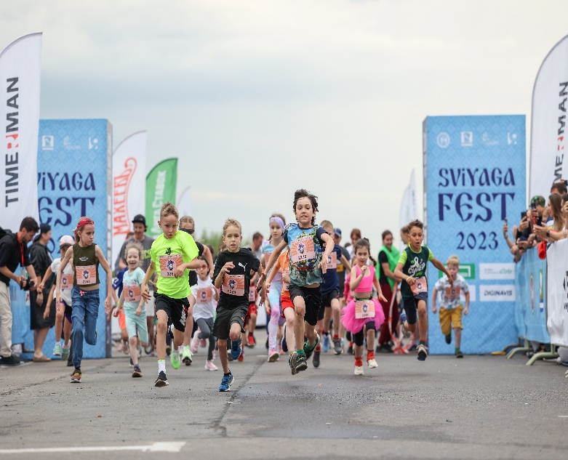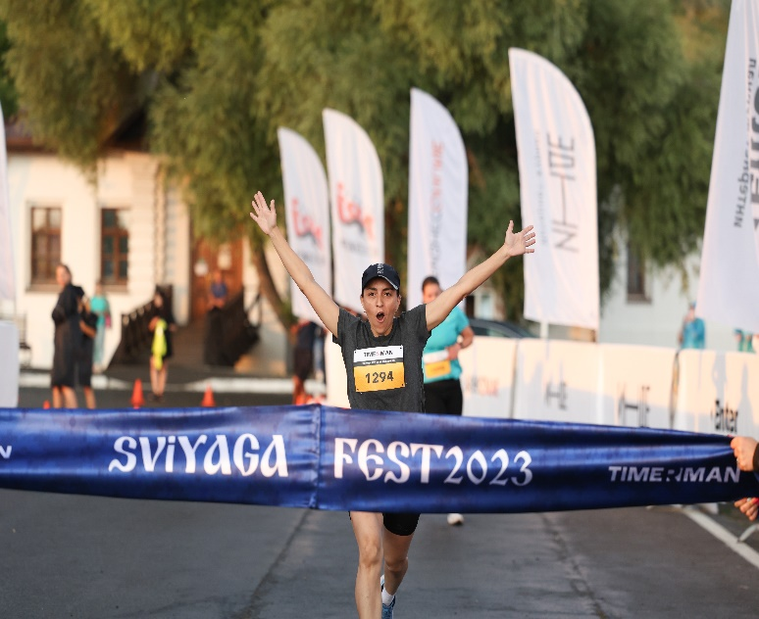
В Казани 4 июня прошел Всероссийский полумарафон «ЗаБег.РФ» - первый российский полумарафон с синхронным стартом. Забег проводится ежегодно во всех субъектах РФ с 2020 года. Особенностью мероприятия является синхронный старт во всех регионах страны. Полумарафон в Казани собрал более 2000 легкоатлетов из России и Казахстана.

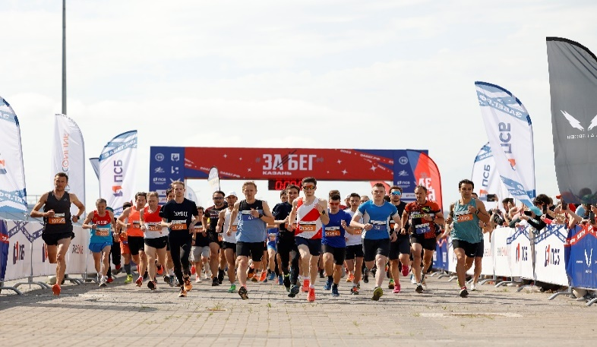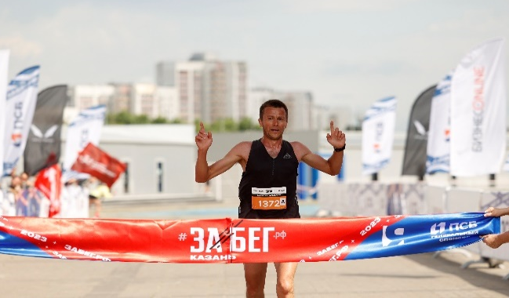

Также были организованы соревнования по волейболу, шахматам, шашкам, го, хоккею с шайбой, по юнифайд-флорболу и юнифайд-бадминтону, триатлону (акватлон), баскетболу, футболу, стрельбе, киберспорту, велоспорту, корэш, тхэквондо ИТФ, ушу, авиамодельному спорту, состоялся турнир международной профессиональной бойцовской лиги «ТАТФАЙТ», организованы соревнования по плаванию в рамках Всероссийских спортивных игр школьников «Президентские спортивные игры», соревнования школьных лиг, мероприятия в рамках Спартакиады пенсионеров «Третий возраст», прошли различные спортивно-массовые соревнования, посвященные Дню защиты детей, и множество мероприятий для людей с ограниченными возможностями здоровья.
С 15–21 июня в Казани проходили «Динамовские спортивные игры», посвященные 100-летию образования спортивного общества «Динамо».
В них приняли участие порядка 2000 сильнейших спортсменов из 70 регионов России, и Республик Узбекистан, Казахстан, Таджикистан и Беларусь.

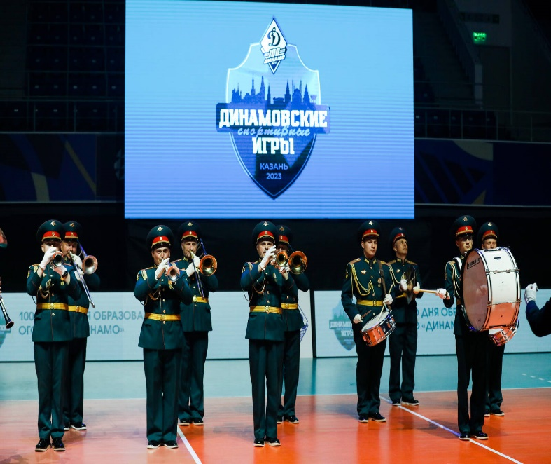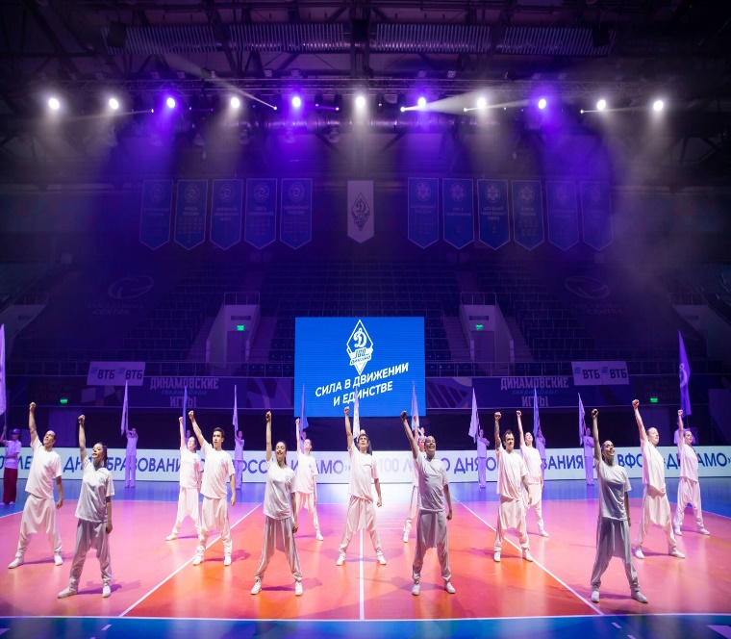

Традиционные соревнования в рамках Спартакиады государственных служащих Республики Татарстан по видам спорта баскетбол, легкая атлетика и плавание проведены в период с апреля по июнь 2023 года в г.Казани. Всего в соревнованиях приняло участие более 500 человек.
В Казани 6 июля на площади Тысячелетия состоялся торжественный старт Международного ралли «Шелковый путь». Под стенами Казанского Кремля собрались 98 экипажей на мотоциклах, квадроциклах, внедорожниках Т1 и Т2, багги Т3, грузовиках.

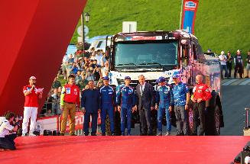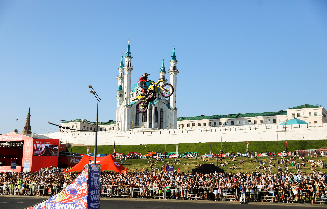

С 13 по 17 июля в Казани на территории экстрим-парка «Урам» прошли IV Всероссийские уличные игры «Уличные игры МАТЧ!». В этом году в мероприятии приняли участие более 1000 спортсменов из 54 регионов страны. В рамках «Уличных игр МАТЧ!» состоялись «Фиджитал игры» по скейтбордингу.
В Казани завершилась XIV летняя Сбербанкиада — крупнейшие корпоративные соревнования Сбербанка. В состязаниях, которые проходили
с 10 по 13 июля, приняли участие более 2500 сотрудников.

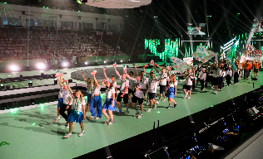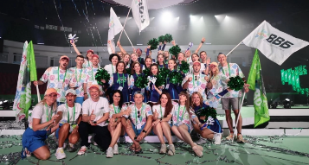

В Менделеевске 26 августа проведен традиционный военно-приключенческий турнир – «Гонка героев». В этом году в гонке приняли участие более 2 000 корпоративных и индивидуальных участников со всей России.

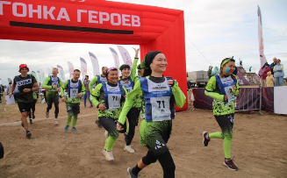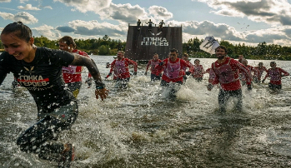
В Казани 11-12 августа прошел масштабный «KAZAN TRIATHLON 2023»:
в рамках спортивного мероприятия участники соревновались в плавании, свимране и триатлоне. Более 900 участников из 31 региона и 33 городов приехали на долгожданные старты к Центру семьи «Казан».
В гольф-клубе «Свияжские холмы» 27 августа состоялось открытие ХIII Благотворительного турнира по гольфу на Кубок Раиса Республики Татарстан Рустама Минниханова. В этом году для участия заявились 19 команд.
С 24 по 27 августа в Казани прошел Международный турнир по брейкингу и уличному искусству «COMBOnation», участниками которого стали звезды мирового брейкинга. Всего за победу в номинациях боролись более 1500 участников.
На казанском стадионе «Динамо» 13 сентября состоялся спортивный праздник «Папа, мама, я — спортивная семья», посвященный 100-летию Всероссийского Общества «Динамо». Участниками соревнований стали дети и сотрудники министерств и ведомств Республики Татарстан в составе 11 семейных команд.
В столице Татарстана 16 сентября прошло главное легкоатлетическое событие осени – Всероссийский день бега «Кросс нации – 2023». В соревнованиях на разные дистанции приняли участие как профессиональные спортсмены, так и простые горожане, в том числе люди с ограниченными возможностями здоровья. Были организованы тематические забеги для ветеранов спорта, студентов и школьников.

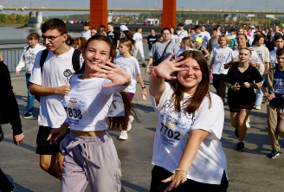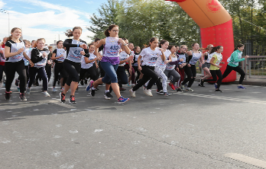

Также в муниципальных районах Республики Татарстан были организованы соревнования, выполнение нормативов, фестивали всероссийского физкультурно-спортивного комплекса «Готов к труду и обороне» (ГТО) в рамках реализации федерального проекта «Спорт – норма жизни» национального проекта «Демография», различные спортивно-массовые соревнования и мастер-классы спортсменов, посвященные празднованию Дня физкультурника.
Наиболее масштабными стали соревнования в рамках Спартакиады «Здоровье – 2023». С октября по декабрь состоялись соревнования III этапа Чемпионата Республики Татарстан по мини-футболу, настольному теннису, стритболу, шахматам, шашкам и дартсу среди команд отраслей сферы обслуживания и промышленности, соревнования II этапа Первенства Республики Татарстан по шахматам, шашкам и дартсу, стритболу и настольному теннису среди КФК транспорта и дорожного хозяйства, открытый республиканский турнир по волейболу и мини-футболу на Кубок «Спартака». В соревнованиях приняло участие более 450 человек.
Традиционные соревнования в рамках Спартакиады государственных служащих Республики Татарстан по видам спорта мини-футбол, настольный теннис, бадминтон и волейбол проведены в IV квартале 2023 года в г.Казани. Всего в соревнованиях приняло участие более 640 человек.

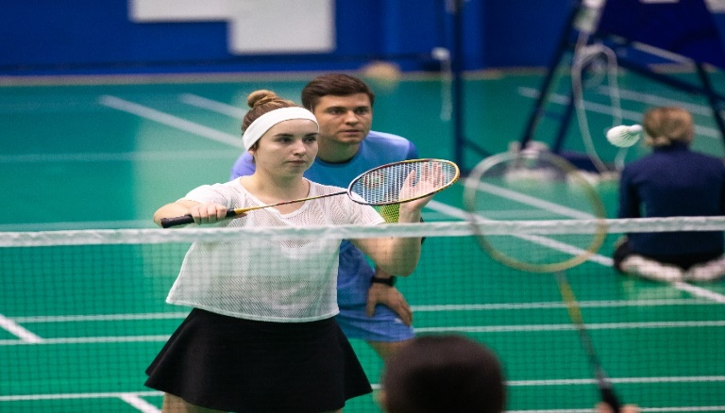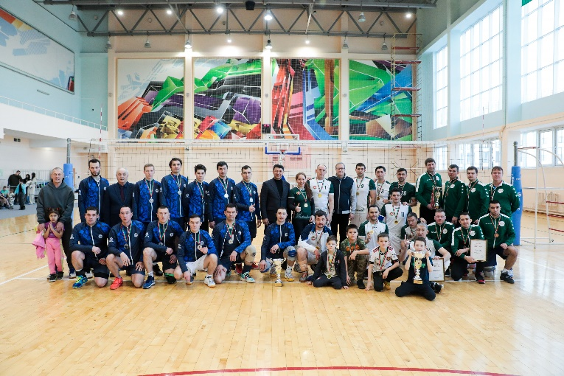

В рамках Спартакиады муниципальных служащих Республики Татарстан прошли соревнования волейболу, бильярду, мини-футболу, завершающие соревнования по плаванию, бадминтону, шахматам и легкой атлетике.
В соревнованиях приняло участие около 1000 человек.
1 октября в г.Казани прошел очередной забег «TIMERMAN» – Казанский национальный полумарафон. Более 5000 жителей России, а также гостей из Казахстана, Беларуси, Египта, Индонезии, Узбекистана и ЮАР. Все участники смогли на выбор преодолеть одну из выбранных дистанций: 3, 10 или 21.1 км. Также в рамках полумарафона прошли забеги «TIMERKIDS» и забег волонтеров.
С 13 по 16 октября в Казани прошло яркое масштабное событие по чир спорту - чемпионат и первенство Приволжского федерального округа на призы «Туган Батыр». 1650 спортсменов, 180 тренеров из 68 клубов сразились за звание чемпионов.

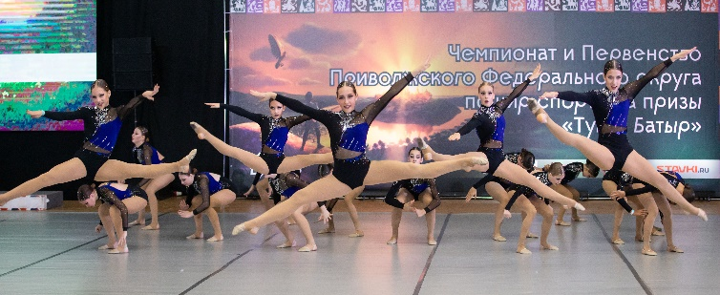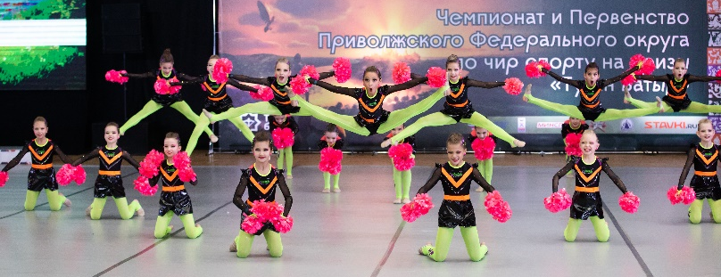

С 10 по 12 ноября в Казани состоялся международный турнир по киокусинкай «Казанский Кремль» с участием более 500 спортсменов из разных регионов России, а также титулованных гостей из Казахстана и Республики Беларусь. Соревнования проходили среди юношей, девушек 12-13, 14-15 лет, юниоров, юниорок 16-17 лет.
С 17 по 19 ноября на базе культурно-спортивного комплекса «КАИ ОЛИМП» состоялась IX Туполевская спартакиада авиационных вузов России 2023. Отметим, мероприятие соответствует целям федерального проекта «Спорт – норма жизни» национального проекта «Демография». В этом году в спартакиаде были представлены 6 университетов из Казани, Самары, Уфы, Нижнего Новгорода, Москвы и Йошкар-Олы – в общей сложности более 300 спортсменов. Студенты состязались в таких видах спорта как волейбол, мини-футбол, баскетбол, шахматы и настольный теннис.
Велоспорт
Альметьевск 23 июля в пятый раз встретил соревнования по шоссейному велоспорту «Tatneft Tour De Tatarstan» – мероприятие привлекло свыше 330 человек из более 20 регионов и 33 городов России от Татарстана до Коми.
Волейбол
В Набережных Челнах 1 августа прошел ветеранский МИКСТ турнир 80+ по пляжному волейболу в рамках партийного проекта «Волейбольный город».
В соревнованиях приняли участие 10 команд.
18 и 25 ноября в Казани состоялся открытый республиканский турнир по волейболу среди женщин и мужчин с нарушением слуха при поддержке Татарского республиканского отделения Общественной организации Всероссийского общества глухих. Всего в турнире приняли участие 6 женских и 8 мужских команд.
Футбол
С 4 по 6 сентября на стадионе «Буревестник» в Казани прошли матчи финального этапа Школьной футбольной лиги Республики Татарстан. В этом этапе соревнований сошлись команды-победители муниципальных этапов из разных уголков республики. В муниципальных этапах соревнований принимали участие 4 624 спортсмена из 13 муниципальных районов республики.
В период с 7 по 9 сентября Казань приняла всероссийские соревнования по футболу «Стальная воля» среди людей с инвалидностью и ограниченными возможностями здоровья. Соревнования прошли на стадионе «Центральный» и объединил около 500 участников из 25 регионов Российской Федерации.

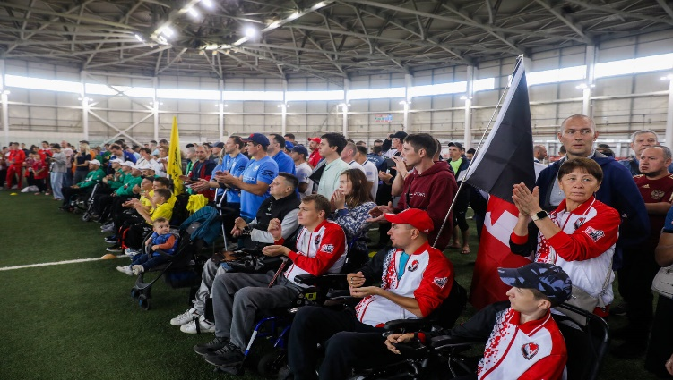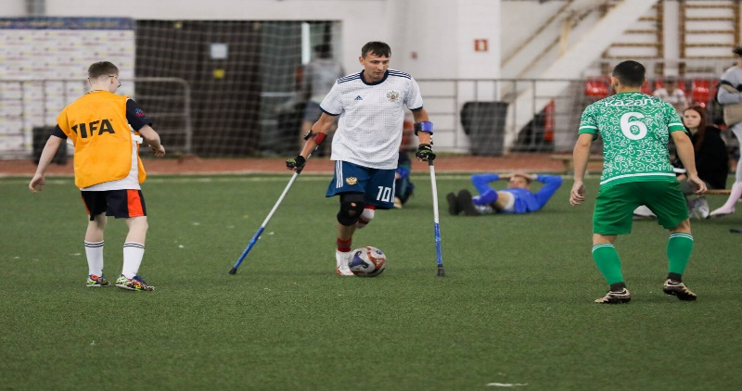

Традиционные соревнования в рамках Спартакиады государственных служащих Республики Татарстан по мини-футболу. В этом спортивном мероприятии в спортивном комплексе «Мирас» приняли участие 16 команд, представляющих различные государственные структуры Республики Татарстан.

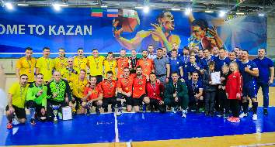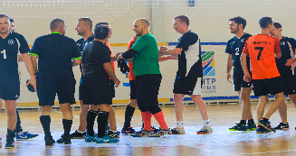
ВФСК «ГТО»
4-5 февраля в Центре гребных видов спорта определились победители и призеры регионального Фестиваля чемпионов «Игры ГТО». В финальный этап фестиваля отобрались 10 команд – сборные команды Казани, Альметьевска, Нижнекамска, а также Бавлинского, Зеленодольского, Сабинского, Елабужского и Арского районов. На последнем этапе командам необходимо было на время пройти
5 испытаний – прыжок в длину с места, сгибание и разгибание рук в упоре лежа на полу, приседание с гирей 16 кг, поднимание туловища из положения лежа на спине и подтягивание виса на перекладине.
В течение года также активно проводятся «онлайн» мероприятия Всероссийского физкультурно-спортивного комплекса «Готов к труду и обороне» (ГТО) в Республике Татарстан. Так, с 13 по 22 февраля и с 1 по 7 марта в честь Дня защитника отечества и Международного женского дня прошли Республиканские онлайн акции «Әти әзер – Папа может» и «А, ну-ка, девушки!» соответственно.
Всего в акциях приняли участие около 150 человек.
28 октября в спортивном зале «Трудовые резервы» состоялся Суперфинал фестиваля Всероссийского физкультурно-спортивного комплекса ГТО. Участниками фестиваля стали команды-победители летнего и зимнего фестивалей ГТО. Участникам предстояло пройти эстафету, состоящую и упражнений Комплекса ГТО.
Фиджитал-спорт
В рамках подготовки к проведению в 2024 году Международного мультиспортивного турнира «Игры будущего» в г. Казани в 2023 году состоялись Международные игры «Фиджитал лайв» в формате проекта «Игры Будущего»:
- 5-11 февраля в МВЦ «Казань Экспо» и IT-parkе им. Башира Рамеева –
по 5 фиджитал-дисциплинам: фиджитал тактический бой (CS:GO + лазертаг, Warface + лазертаг), фиджитал MOBA (Dota 2 + шоу-матч, MLBB + шоу-матч), speedrun;
- 7-11 марта в МАУ СОК «Трудовые резервы» – «Фиджитал-гонки» на открытом льду;
- Соревнования по дисциплинам: фиджитал-футбол, фиджитал тактический бой, фиджитал-единоборства, фиджитал-скейтбординг, фиджитал MOBA.

Всю актуальную информацию о проводимых в Республике Татарстан спортивных мероприятиях и соревнованиях можно посмотреть на страничках ведомства в мессенджере «Телеграм» (https://t.me/minsport_rt) и социальной сети «ВКонтакте» (https://vk.com/minsport_rt). Анонсы и итоги турниров, проводимых в муниципальных районах Татарстана, доступны на Спортивном портале РТ (https://sport.tatarstan.ru/).

- Обеспечить строительство не менее 11 новых спортивных сооружений, в том числе универсальных спортивных площадок, малозатратных спортивных сооружений и 5 площадок ГТО.

По поручению Раиса Республики Татарстан Р.Н. Минниханова реализуется масштабный проект по строительству универсальных спортивных площадок
в городах и населенных пунктах муниципальных образований Республики Татарстан.
Строящиеся спортивные площадки представляют собой плоскостные сооружения для занятий физической культурой и спортом (баскетбол, волейбол, футбол, хоккей), а также занятий на турниках и уличных тренажерах. Все варианты спортивных площадок имеют ограждение спортивных зон, а также оборудование искусственного освещения для занятий физкультурой и спортом в темное время суток.
Всего предусмотрено 7 вариантов спортивных площадок:
1: площадка для баскетбола /волейбола, площадка c тренажерами;
2: площадка для игры в мини-футбол, площадка c тренажерами;
3: площадка для баскетбола /волейбола, площадка для игры в мини-футбол, площадка с тренажерами;
4: площадка для игры в мини-футбол;
5: площадка для баскетбола /волейбола;
6: площадка c тренажерами;
7: хоккейная коробка с искусственным спортивным покрытием, двумя теплыми раздевалками и трибунами на 100 мест.
Всего с 2013 по 2022 годы построены 1145 спортивных площадок, в том числе
40 хоккейных коробок, а также 44 блочные модульные лыжные базы. Спортплощадки и лыжные базы располагаются не только в крупных городах и поселках городского типа, но и в деревнях и селах во всех муниципальных районах Республики Татарстан, что дает большой толчок для развития массового физкультурно-оздоровительного движения.
В 2023 году в рамках данного проекта построено 8 универсальных спортивных площадок и малозатратных спортивных сооружений в т.ч.:
- 4 универсальные спортивные площадки;
- 4 крытых футбольных манежа с каркасно-тентовым покрытием с футбольной поляной размером 20х40 м и административным зданием (Азнакаевский, Актанышский, Апастовский, Пестречинский муниципальные районы).
В рамках федерального проекта «Бизнес-спринт (Я выбираю спорт)» в 2023 году завершены работы по созданию 3 «умных» спортивных площадок в г.Альметьевске, г.Казани, г.Нижнекамске. Завершены строительно-монтажные работы по спортивному объекту «Модульный спортивный зал в пгт.Васильево» Зеленодольского муниципального района. Продолжается строительство двух крытых футбольных манежей в г.Альметьевске и г.Набережные Челны с привлечением средств частного инвестора и применением механизмов государственно-частного партнерства.
Монтаж оборудования спортивных площадок для подготовки и выполнения нормативов всероссийского физкультурно-спортивного комплекса «Готов к труду и обороне» в пяти муниципальных районах: Агрызском, Бавлинском, Камско-Устьинском, Лаишевском, Мензелинском завершен.
Кроме этого вне рамок программ по отдельному поручению Раиса РТ ведется строительство Центра бадминтона в Алексеевском муниципальном районе.
Завершены работы по строительству:
- реабилитационно-восстановительного блока ГАУ «СК «Маяк» в Зеленодольском муниципальном районе;
- универсального спортивного зала для игры в мини-футбол и волейбол с административным зданием в Сабинском муниципальном районе;
- крытого плавательного бассейна в г.Заинске Заинского муниципального района.
Также завершены работы по реконструкции МБУ ФОК «Плавательный бассейн – Саба» в Сабинском муниципальном районе.
Всего в 2023 году введен в эксплуатацию 21 спортивный объект, в том числе:
- 9 объектов спорта;
- 5 площадок для сдачи нормативов ГТО;
- 3 «умных» спортивных площадки;
- 4 универсальных спортивных площадки.

- Обеспечить реконструкцию и капитальный ремонт не менее 15 объектов спорта и увеличить долю спортивных объектов, не требующих капитального ремонта, с 81,3% до 82%

В 2023 году произведена актуализация реестра спортивных объектов, в том числе в части необходимости проведения в них капитального ремонта. По обновленным сведениям, на начало 2023 года в Республике Татарстан функционировало 510 отдельно стоящих спортивных объекта республиканской и муниципальной собственности. Из них 108 объектов требовали проведения капитального ремонта, соответственно не требовали проведения ремонта 402 (79,0%) спортивных объекта.
На расчет индикатора положительно влияет ввод в эксплуатацию новых спортивных объектов. В 2023 году сдано в эксплуатацию 9 объектов спорта. Таким образом, путем введения в эксплуатацию новых спортивных объектов достигнуто значение индикатора «Доля спортивных объектов, не требующих капитального ремонта» в 79,5% (413 из 519 объектов).
С 2020 года по поручению Президента Республики Татарстан Р.Н. Минниханова в рамках государственной программы «Развитие физической культуры и спорта в Республике Татарстан на 2020-2025 годы» реализуется республиканская программа капитального ремонта и укрепления материальной базы спортивных объектов в Республике Татарстан (далее – Программа) с общим объемом финансирования 500,0 млн рублей ежегодно. Перечень предлагаемых к ремонту объектов утверждается ежегодно распоряжением Кабинета Министров Республики Татарстан.
Так, в 2023 году программой капитального ремонта охвачено 15 спортивных объектов в 11 муниципальных образованиях Республики Татарстан (распоряжение КМ РТ от 23.11.2022 № 2744-р; в ред. от 14.12.2022 № 2855-р).
В программу вошли объекты спортивных учреждений г.Казани, г.Набережные Челны, Рыбно-Слободского, Нижнекамского, Мензелинского, Кукморского, Камско-Устьинского, Зеленодольского, Буинского, Аксубаевского и Альметьевского муниципальных районов республики. На сегодняшний день на всех объектах завершены ремонтные работы, объекты открыты.
С учетом проведения в 2023 году работ по строительству новых и ремонту существующих объектов получен следующий результат: количество объектов, не требующих капитального ремонта, не менее 428 (из 519 объектов), а их доля – 82,4%.
- Привлечение детей и подростков инвалидов к систематическим занятиям физической культурой и спортом посредством открытия не менее 10 дополнительных отделений адаптивного спорта в муниципальных образованиях Республики Татарстан.

В Республике Татарстан уделяется большое внимание занятиям адаптивной физической культурой и спортом инвалидам и лиц с ОВЗ. По данным годовой статистической отчетности № 3-АФК «Сведения об адаптивной физической культуре и спорте по состоянию на 31 декабря 2022 года», в Республике Татарстан адаптивной физической культурой и спортом занимались 33,2% лиц с инвалидностью и ОВЗ (сведения по данному показателю по итогам 2023 года будут представлены в феврале 2024 года).
Одним из учреждений, осуществляющих деятельность по повышению охвата детей-инвалидов систематическими занятиями физической культурой и спортом, является ГБУ «Республиканская спортивно-адаптивная школа» с 5 филиалами:
в Мамадышском, Сабинском муниципальных районах, а также в городах Казань, Альметьевск и Набережные Челны.
Всего в спортивно-адаптивной школе занимается 220 человек в четырех отделениях: спорт глухих, с поражением опорно-двигательного аппарата, с интеллектуальными нарушениями, спорт слепых.
Министерством спорта Республики Татарстан совместно с ГБУ «Республиканская спортивно-адаптивная школа» и ГБОУ «Республиканский центр физической культуры и юношеского спорта» сформированы предложения по открытию дополнительных отделений адаптивного спорта в городах и районах Республики Татарстан. В настоящее время Министерством спорта Республики Татарстан в адрес Раиса Республики Татарстан Р.Н.Минниханова направлено обращение об открытии дополнительных отделений адаптивного спорта в городах и районах республики.
Кроме этого, продолжается работа в рамках Концепции комплексного сопровождения людей с расстройствами аутистического спектра и другими ментальными нарушениями в Республике Татарстан на 2022-2026 годы (постановление Кабинета Министров Республики Татарстан от 14.11.2022
№ 1208). В настоящее время открыто 7 секций для занятий физической культурой и спортом лиц с РАС и ДМН в г.Казани, г.Альметьевске, г.Азнакаево, г.Елабуге, г.Менделеевске, г.Мамадыш и п.г.т. Б.Сабы по плаванию, легкой атлетике, настольному теннису, мини-футболу, лыжным гонкам, баскетболу 3х3 и тхэквондо.
Также необходимо отметить, что АНО «Центр развития адаптивного спорта Республики Татарстан» (далее – Центр) активно развиваются адаптивные виды хоккея в Республике Татарстан. В 2020 году в г.Казани была создана первая команда по следж-хоккею для особенных детей «Ак Барс Следж».
На сегодняшний день в Республике Татарстан 11 команд по следж-хоккею и специальному хоккею из городов Казани, Альметьевска, Нижнекамска, Елабуги, Бугульмы, Азнакаево, Нурлата и села Актаныш, в которых на начало сезона 2023/2024 занимаются 135 спортсменов. Возраст занимающихся от 5 до 20 лет.
В 2024 году планируется сформировать 12 команду в г. Зеленодольске.
В целях привлечения инвалидов к систематическим занятиям физической культурой и спортом ежегодно Министерством спорта Республики Татарстан совместно с Физкультурно-спортивным обществом инвалидов Республики Татарстан проводятся различные спортивные мероприятия.
Всего в 2023 году ФСО инвалидов РТ провели 37 спортивных мероприятий различного уровня, таких как:
- 14 Чемпионатов Республики Татарстан по: настольному теннису спорт слепых, лыжным гонкам среди инвалидов различных категорий, голболу среди женских команд спорт слепых, голболу среди мужских команд спорт слепых, вольной борьбе спорт глухих, греко-римской борьбе спорт глухих, настольный теннис среди инвалидов различных категорий, по спорту лиц с поражением ОДА дисциплина бочча, по легкой атлетике среди инвалидов различных категорий, по плаванию среди инвалидов различных категорий.
- 9 Первенств Республики Татарстан по: лыжным гонкам среди инвалидов различных категорий, голболу среди девушек спорт слепых, голболу среди юношей спорт слепых, вольной борьбе спорт глухих, греко-римской борьбе по спорту глухих, настольный теннис среди инвалидов различных категорий, по спорту лиц с поражением ОДА дисциплина бочча, по легкой атлетике среди инвалидов различных категорий, по плаванию среди инвалидов различных категорий.
- 2 Всероссийских соревнования по спорту лиц с поражением ОДА и спорту ЛИН.
- 12 спортивных соревнований в рамках Декады инвалидов.

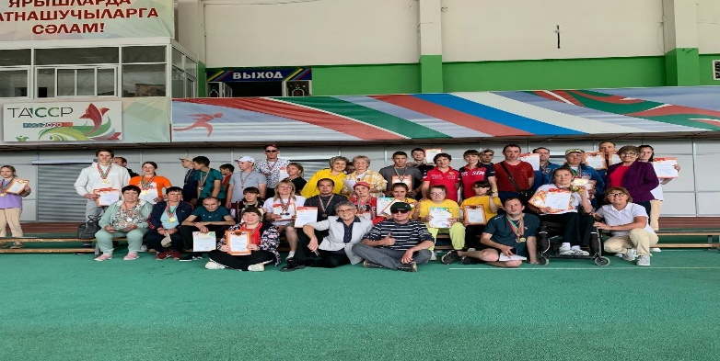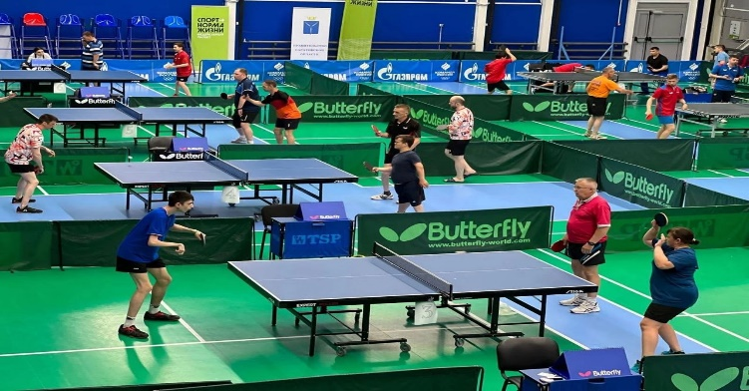

Общее количество участников – более 1100 человек.

- Обеспечить стипендией спортсменов, показавших высокие спортивные результаты в международных и всероссийских спортивных соревнованиях, и доплатой их тренеров – не менее 820 спортсменов и 90 тренеров в год
Постановлением Кабинета Министров Республики Татарстан от 20.02.2018 № 98 «О государственной поддержке спортсменов и тренеров за высокие достижения в международных и всероссийских спортивных соревнованиях» утверждены размеры ежемесячных стипендий ведущим спортсменам Республики Татарстан за высокие спортивные достижения.

Ежемесячная стипендия назначается спортсменам, занявшим призовые места в международных и всероссийских спортивных соревнованиях, включенных в Единый календарный план межрегиональных, всероссийских и международных физкультурных мероприятий, и спортивных мероприятий Министерства спорта Российской Федерации. Ежемесячные стипендии выплачиваются в течение одного календарного года за один наивысший результат, показанный спортсменом по итогам прошедшего календарного года.
Ежемесячные доплаты тренерам производятся в течение одного календарного года и назначаются по итогам календарного года за один наивысший результат, показанный одним спортсменом в одном виде программы соревнований в личных дисциплинах. В групповых дисциплинах и командных видах спорта производится доплата в размере 10% от установленных размеров за каждого последующего спортсмена (группы или команды).
Таким образом, в соответствии с приказом Министерства спорта Республики Татарстан от 25.01.2023 № 38 «О назначении ежемесячных стипендий ведущим спортсменам Республики Татарстан за высокие спортивные достижения и ежемесячных доплат их тренерам» (в ред. от 27.06.2023) по итогам 2022 года в 2023 году ежемесячно стипендию получали 982 спортсмена, доплату – 99 тренеров (в 2022 году стипендию получали 935 спортсменов, доплату – 111 тренеров).
На 01 января 2024 года произведено выплат на общую сумму 83 317 790,00 руб., из них:
78 820 090,00 руб. – стипендии спортсменам;
4 497 700,00 руб. – доплаты тренерам.
В связи с обращениями республиканских федераций по видам спорта в 2023 году в адрес Министерства о прекращении ежемесячных выплат спортсменам, переехавшим в другие регионы Российской Федерации, а также отчисленных из состава сборных команд по видам спорта и прекративших свои выступления за Республику Татарстан, Министерством принято решение о прекращении выплат стипендий отдельным спортсменам в соответствии с пунктом 3 Порядка установления, приостановления выдачи и лишения ежемесячных стипендий ведущим спортсменам Республики Татарстан за высокие спортивные достижения и ежемесячных доплат их тренерам.
В соответствии с вышеизложенным в 2023 году количество спортсменов – стипендиатов было уменьшено в сравнении с количеством, сформированным на начало года (1011 спортсменов).
По спортивным результатам 2023 года в 2024 году стипендию будут получать 1065 спортсменов (на 130 спортсменов больше по сравнению с 2023 годом), доплату – 72 тренера (на 27 тренеров меньше по сравнению с 2023 годом).
В соответствии с внесенными изменениями в Порядок установления, приостановления выдачи и лишения ежемесячных стипендий ведущим спортсменам Республики Татарстан за высокие достижения и ежемесячных доплат их тренерам (п. 2.1.2 приказа Министерства спорта Республики Татарстан от 02.11.2023 № 537) для тренеров по видам спорта пересмотрены условия получения доплат, что повлияло на снижение количества тренеров, имеющих право на получение доплат в 2024 году.

7. Оказать меры государственной поддержки не менее 20 социально ориентированным некоммерческим организациям Республики Татарстан.
Субсидии выделяются на конкурсной основе на финансовое обеспечение (возмещение) затрат юридических лиц, связанных с организацией, проведением и участием в мероприятиях в области физической культуры и спорта, культурно-массовых мероприятиях, в том числе праздниках для жителей Республики Татарстан, и иных мероприятий социальной направленности.
Заявиться на участие в конкурсе могут организации, которые подходят под условия конкурса и у которых основная деятельность направлена на работу в области физической культуры и спорта.
В структуре бюджета Министерства спорта Республики Татарстан на 2023 год предусмотрены бюджетные ассигнования в объеме 296 433 300,0 рублей для предоставления субсидий двум автономным некоммерческим организациям (АНО «Центр хоккея на траве» и АНО ДПО «ЦАК Республики Татарстан ДОСААФ России), четырем физкультурным спортивным обществам (ОО «ФСО инвалидов», ОО «ФСО «Спартак-Татарстан», ФСО «Уныш», РОО «ФСО «Буревестник»), а также спортивным федерациям по видам спорта и региональной общественной организации «Готов к труду и обороне», которые реализуют социальные услуги в области физической культуры и спорта.
В 2023 году из бюджета Республики Татарстан выделены субсидии
21 некоммерческой организации на сумму 290 660 285,90 рублей.

№ п/п | Наименование НКО | Выделено субсидий,  рублей | Мероприятия, проводимые в рамках выделяемой субсидии
1 | ОО «ФСО «Спартак-Татарстан» Республики Татарстан | 2 500 000,00 | Соревнования в рамках Спартакиады «Здоровье» среди коллективов физической культуры предприятий и организаций всех форм собственности Республики Татарстан
2 | АНО ДПО «ЦАК РТ ДОСААФ РОССИИ» | 38 318 500,00 | Предоставление объектов спорта для организации и проведения физкультурно-оздоровительных и спортивных мероприятий в Республике Татарстан
3 | АНО «Центр хоккея на траве» | 30 811 800,00 | Организация и проведение республиканских и всероссийских соревнований (игры Кубка России среди мужских и женских команд, первенство России среди молодежи) предоставление объекта спорта для организации подготовки членов сборной команды Республики Татарстан по хоккею на траве
4 | РОО «ГТО» | 28 731 707,50 | Реализация мероприятий по поэтапному внедрению Всероссийского физкультурно-спортивного комплекса «Готов к труду и обороне (ГТО)»
5 | ОО ФСО «Уныш» РТ | 1 850 000,00 | Соревнования в рамках Спартакиады «Сәламәтлек» для сельского населения на территории Республики Татарстан
6 | РОО «Федерация триатлона РТ» | 9 861 754,75 | Организация и проведение республиканских и всероссийских соревнований (Республиканская детская лига триатлона, кубок России, чемпионат России, первенство России) обеспечение подготовки и участия во всероссийских соревнованиях членов сборной команды Республики Татарстан по триатлону
7 | РОО «Федерация фристайла и сноуборда РТ» | 12 355 297,65 | Обеспечение подготовки и участия во всероссийских соревнованиях членов сборной команды Республики Татарстан по сноуборду (экипировка, оплата труда ведущих спортсменов, членов сборной команды России, многократных победителей и призеров международных и всероссийских соревнований)
8 | ОО «ФСО инвалидов РТ» | 4 000 000,00 | Организация и проведение республиканских соревнований и тренировочных мероприятий для спортсменов с ограниченными возможностями здоровья на территории Республики Татарстан, обеспечение подготовки и участия спортсменов – членов сборных команд Республики Татарстан во всероссийских и международных соревнованиях
9 | РОО «Федерация тенниса Республики Татарстан» | 99 602 620,00 | Организация и проведение республиканских и всероссийских соревнований (всероссийские соревнования, кубок России, чемпионат России, первенство России), обеспечение подготовки и участия во всероссийских соревнованиях членов сборной команды Республики Татарстан по теннису
10 | РОО «ФСО Буревестник» РТ | 5 900 000,00 | Соревнования в рамках Спартакиады образовательных организаций высшего образования Республики Татарстан
11 | РОО «Федерация спортивной борьбы РТ» | 4 975 900,00 | организация, проведение, участие в мероприятиях по развитию вида спорта «спортивная борьба»
12 | РОО «Федерация тхэквондо РТ» | 5 999 309,00 | организация, проведение, участие в мероприятиях по развитию вида спорта «тхэквондо»
13 | РОО «Федерация футбола РТ» | 4 800 000,00 | организация, проведение, участие в мероприятиях по развитию вида спорта «футбол»
14 | РОО «Федерация гандбола РТ» | 3 265 361,00 | организация, проведение, участие в мероприятиях по развитию вида спорта «гандбол»
15 | РОО «Федерация художественной гимнастики РТ» | 1 798 000,00 | организация, проведение, участие в мероприятиях по развитию вида спорта «художественная гимнастика»
16 | РОО «Федерация лыжных гонок и биатлона» РТ | 11 925 600,00 | организация, проведение, участие в мероприятиях по развитию вида спорта «лыжные гонки»
17 | РОО «Федерация бокса» РТ | 4 323 000,00 | организация, проведение, участие в мероприятиях по развитию вида спорта «бокс»
18 | РОО «Федерация борьбы на поясах РТ» | 2 000 000,00 | организация, проведение, участие в мероприятиях по развитию вида спорта «борьба на поясах»
19 | РОО «Федерация бокса РТ» | 2 330 200,00 | реализация проекта «Бокс в школу»
20 | РОО «Союз студенческого спорта РТ» | 250 000,00 | организация и проведение спортивно-массовых мероприятий среди граждан пенсионного возраста РТ
21 | РОО «ФСО "Буревестник» РТ | 15 061 236,00 | Организация и проведение студенческих спортивных лиг образовательных организаций высшего образования РТ
 | Итого | 290 660 285,90

